Кирпич Яковлева
Кирпич предназначен для строительства, как несущих стен зданий сооружений, так и для облицовки фасада. Для кладки несущей стены здания используют два кирпича и кладут их в «замок», конструкция кирпича позволяет делать «замок» в кладке, и одновременно вырисовывается фасадная стена здания.
Кирпич сделан таким образом, что при кладке кирпичный шов скрывается специальным - художественным выступом, и со временем не вымывается водой, и не выветривается ветром, так же кирпичный шов защищен выступом от намокания, и остается сухим при любых погодных условиях.
Кирпич может быть использован для защиты стены в сильно - агрессивных и менее агрессивных средах, без дополнительной защиты шва штукатуркой или облицовкой.
При кладке кирпичом, фасадная стена приобретает художественный облик, меняется эстетика лицевой стены здания. Нет необходимости прибегать к другим фасадным работам.
Отличительными признаками кирпича является то, что выступ исходящий из плоскости ложок и плоскости тычок не мешает кирпичу выполнять его строительные функции. Этот выступ может менять свою форму, производитель кирпича может сделать несколько вариантов выступа, не нарушая при этом технических характеристик кирпича, но изменив при этом художественный облик фасада стены.
Мир в котором мы живем построен из кирпича, в 50-х годах Кирк Кристиансен явил миру свой кирпич Lego и способ его производства, сегодня производство кирпича Lego это целая индустрия. Кирпич Lego является МОНО-кирпичом и не совместим с кирпичом «обыкновенным», что и тормозит его широкое промышленное применение. Компания Lego не смогла запатентовать свой кирпич в период Второй Мировой войны, что в последствии привело к 50-ти летним «патентным войнам». Мой кирпич имеет преимущества перед кирпичом Lego,- он красивее, выполняет те же функции что и параллелепипед, он практичнее…
Сегодня не достаточно построить дом, требования к дизайну, эстетики выросли в разы. Мой кирпич - это новый дизайн, новая эстетика. Вы не увидите привычной кирпичной решетки, вы увидите эффект рыбьей чешуи, один из узнаваемых библейских природных символов, а так же другие незамысловатые символы и узоры.
Кирпич Яковлева может выполняться как экструдером так и прессованием, кирпич совместим с обыкновенным параллелепипедом и может использоваться совместно, если учесть то, что все кирпичные заводы выпускают параллелепипед, то появление совместимого кирпича вызовет интерес у производителей и потребителей, что дает ему огромные коммерческие преимущества. Кирпич запатентован, все права защищены в России, США, Евросоюзе.

С Уважением, автор Яковлев В.Н. тел. +7 952-262-67-58.
e-mail - taratuta3@yandex.ru

Санкт-Петербург.

Моно кирпичи. 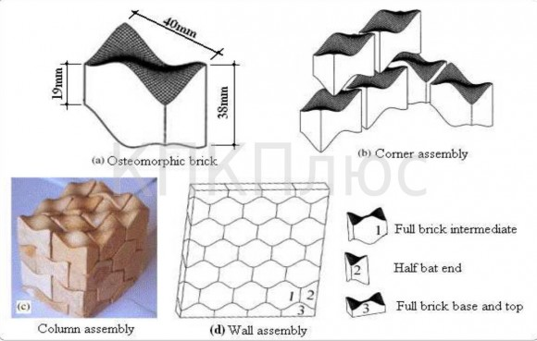

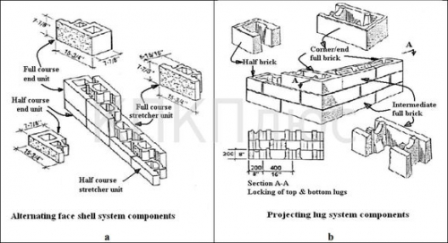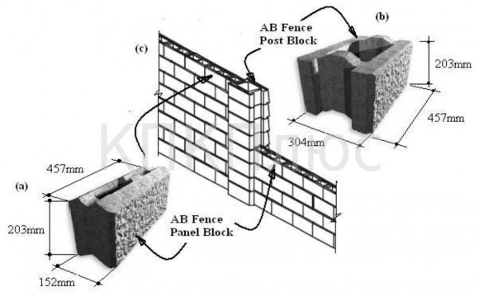

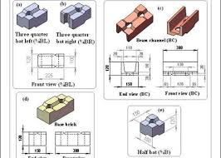
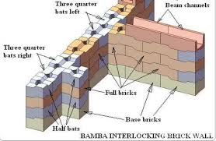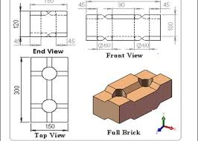

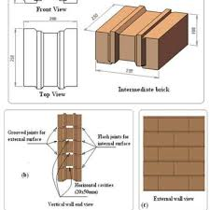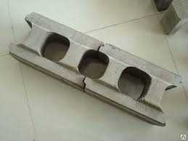

Вы не найдете на рынке эти кирпичи, не один из них не совместим с параллелепипедом. Они выполняются кустарным способом, в ограниченном количестве. Коммерческое применение таких кирпичей ничтожно.

